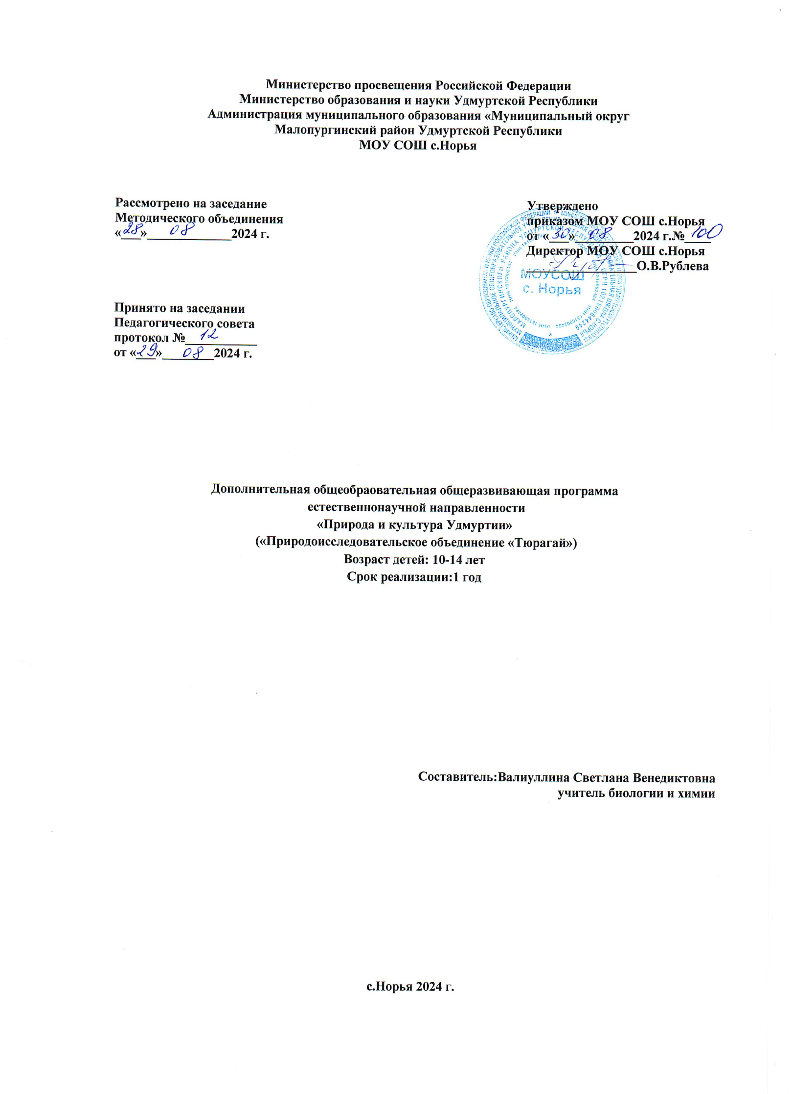

**1.Основные характеристики программы**

**1.1.Пояснительная записка**

Дополнительная общеобразовательная общеразвивающая программа «Природа и культура Удмуртии» разработана в соответствии с требованиями следующих нормативных документов:

- Федеральным законом РФ от 29.12.2012 г. №273-ФЗ «Об образовании в Российской

- Федеральным законом РФ от 27.07.2006 г. № 152-ФЗ «О персональных данных»;

- Постановлением Главного государственного санитарного врача РФ от 28.09.2020 г. №

28 «Об утверждении Санитарных правил СП 2.4.3648-20 «Санитарно-эпидемиологические

требования к организациям воспитания и обучения, отдыха и оздоровления детей и

- Приказом Министерства просвещения РФ от 27 июля 2022 года № 629 «Об

утверждении порядка организации и осуществления образовательной деятельности по

дополнительным общеобразовательным программам».

-Уставом Муниципального общеобразовательного учреждения средняя общеобразовательная школа с.Норья

- Положением о дополнительной общеобразовательной общеразвивающей программе

Муниципального общеобразовательного учреждения средняя общеобразовательная школа

- Локальными актами МОУ СОШ с.Норья.

**Направленность программы -**ественнонаучная

**Актуальность, отличительные особенности программы.**

Эколого-социальная ситуация сегодняшнего дня выдвигает задачу поиска универсальных средств экологического воспитания в современных условиях. Одним из таких средств, могут быть экологические проекты выдвигающие в социальную действительность. В современном мире при изучение окружающей среды, необходимо помнить историю и культуру народа, богатейшую традициями и обрядами удмуртского народа. В век информационных технологий у современных детей постепенно исчезает связь с культурой и родным языком, угасает творческое начало. Детям нужна помощь для адаптации в социуме и умению вести целенаправленную деятельность как в команде, так и индивидуально - творческие занятия сопряженные с исследовательской деятельностью, развивают речь, улучшают дикцию, расширяют кругозор, словарный запас, развивают память ребёнка. Занятия способствуют налаживанию связи поколений. Полученные навыки помогают проявить свою индивидуальность, стать личностью, выбрать для себя лучшее направление в дальнейшем.

Программа направлена на изучение природы Родного Края (Удмуртская Республика) и предоставляет широкие возможности для развития универсальных интеллектуальных умений,мыслительных навыков в области естественнонаучных дисциплин, умений классифицировать живые объекты, сравнивать изучаемые объекты, проводить разноаспектный анализ информации, выявлять противоречия и закономерности, систематизировать информацию, получаемую из разных источников,

выдвигать гипотезы, подтверждать их специально спланированным экспериментом. Предполагается расширение знаний в изучение материала, основанное на практических занятиях учащихся с элементами беседы, вводных лекций, а также индивидуальный и

коллективный поиск материала по заданной теме.

Данные занятия помогают формировать устойчивый познавательный интерес

обучающихся к изучению естественных наук, а также определенного набора знаний в области культуры и удмуртского языка, опираясь на которые можно с большей

эффективностью осуществлять преподавание химии, биологии, географии, физики. В программе заложены формирование универсальных учебных действий.

Программа рассчитана на **стартовый уровень** освоения.

**Адресат программы-** программа рассчитана на детей 10-14 лет. Набор детей в объединение осуществляется по принципу добровольности, без отбора и предъявления требований к наличию у них специальных умений.

**Форма обучения**: коллективная, групповая, индивидуальная.

**Объем программы:**34 часа, 1 год.

**Режим занятий:**1 раз в неделю по 1 часу, занятия по 40 минут

**1.2.Цели и задачи программы**

**Цель программы:** Выявление, развитие и поддержка детей, интересующихся природой Родного края, культурой и языком удмуртского народа и народов продиавющих на территории Удмуртской Республики.

**Задачи программы:**

- развивать естественнонаучное мышление учащихся в процессе изучение основных

понятий и явлений;

-развивать коммуникативные качества, умение работать в команде;

-формировать бережное отношение к культуре, традициям и языку удмуртского народа.

**1.3.Содержание программы**

**1.3.1 Учебный план**

|  |  |  |  |  |  |  |
| --- | --- | --- | --- | --- | --- | --- |
| **№**  **п/п** | **Название разделов, тем** | **Количество часов** | | | | **Форма аттестации** |
| **Всего** | **Теория** | **Практика** | **аттестация** |
| 1. **Организационное занятие.** | | | | | | |
| 1.1-1.2 | Вводная беседа. Знакомство с планом работы. Техника безопасности на занятиях. | 1 | 1 | 0 | 0 |  |
| 1.3 | Мир вокруг нас | 2 | 1 | 1 | 0 | Входной контроль |
| 1.4 | Живая и неживая природа | 2 | 1 | 1 | 0 |  |
| 1.5. | Фенология - наука о  наблюдении за природой. Методы фенологии. | 2 | 1 | 1 | 0 |  |
| 1.6 | Среда обитания живых организмов. | 2 | 1 | 1 | 0 | Тест №1 |
| 1.7 | Растения в традиционном удмуртском мировоззрение | 2 | 1 | 1 | 0 |  |
| 1.8 | Священные рощи удмуртов. Культ дерева. | 2 | 1 | 1 | 0 |  |
| 1.9 | Величественный лен | 2 | 1 | 1 | 0 |  |
| 1.10 | Италмас (купальница европейская)-символ Удмуртии | 2 | 1 | 1 | 0 |  |
| 1.11 | Богатство растительного мира Удмуртии | 2 | 1 | 1 | 0 |  |
| 1.12 | Животный мир. Сказки о животных | 5 | 3 | 2 | 0 |  |
| 1.13 | Животные -символы Удмуртии | 2 | 1 | 1 | 0 |  |
| 1.14 | Особо охраняемые территории | 4 | 1 | 1 | 0 | Тест №2 |
| 1.15 | Красная Книга УР | 2 | 1 | 1 | 0 |  |
| 1.16 | Итоговая аттестация | 2 | 0 | 0 | 2 | проект «Гырон-Бытон» |
| Итого | | 34 | 16 | 18 | 2 |  |

**1.3.2.Содержание учебного плана**

**1.1-1.2. Вводная беседа. Знакомство с планом работы. Техника безопасности на занятиях.** Дети знакомятся с планом работы данного курса, его особенностями. Изучают правилу техники безопасности на занятиях.

**1.3 Мир вокруг нас.** Создаем картину Природы. На данной картине изображены много представителей живой Природы, царства. Каждое царство имеет свои особенности и ценность в созданной картине Природы. **Вводной контроль.**

**1.4.Живая и неживая природа.** Представление о природе, различия и признаки живой и неживой природы. Удмурты имели особое отношение к природе, которое отразилось в верованиях, фольклоре и традициях. Эти представления связаны с идеей тесной взаимосвязи человека с окружающей природной средой. Почитание божеств, олицетворяющих силы природы.(Инвар-бог неба, Нюлэсмурт- хозяин леса и зверей).

**1.5. Фенология-наука о наблюдении за природой. Методы фенологии.** Наука о сезонных явлениях природы, сроках их наступления и причинах, определяющих эти сроки. Дневник наблюдения.

**1.6. Среда обитания живых организмов.** Среда обитания-часть природы, окружающая живые организмы и оказывающая на них прямое или косвенное воздействие. Среда: водная, почвенная, наземно-воздушная, организменная. Особенности разных сред обитания. Сформировать представление об отличительных особенностях сред и их приспособленности организмов к жизни в этих средах. Вирнунал( на удмуртском языке-среда)

**1.7.Растения в традиционном удмуртском мировоззрение.** На территории Удмуртии произрастает более 1,7 тыс.видов растений. Местные жители применяют их в разных сферах: в питании, в народной медицине, в строительстве.

**1.8. Священные рощи удмуртов. Культ дерева.**Священные рощи удмуртов-это культовые объекты, сакральные места поклонений человека силами природы. В них проходят моления. (Булда-Алнашский район УР). Культ дерева у удмуртов, деревья воспринимаются как живые существа. (Инмар-сосна, Куазя-ель, Кыльдисин-береза)

**1.9. Величественный лен.** Народное узорное ткачество у удмуртов.

**1.10. Италмас (купальница европейская)- символ Удмуртии.** Символизм цветка связан с поэмой-легендой удмуртского писателя Михаила Петрова «Италмас» (1938). В ней рассказывается о трагической судьбе девушки по имени Италмас, которую просватали за старого богатея, убившего её жениха. Злодей поджёг деревню и лес. Смелая Италмас бросилась в огонь и потушила его, но сама превратилась в солнечно-золотистый цветок. С этого времени Италмас стал символизировать для удмуртов надежду и радость, любовь и печаль, разлуку и верность.

**1.11. Богатство растительного мира Удмуртии.**  Флора республики представлена более чем 1700 видами растений. **Около 40% местности занимают леса**. В хвойных лесах встречается финская ель, сосна, сибирская пихта, кедр, лиственница. В зоне смешанных лесов, кроме хвойных пород, произрастает липа и берёза, осина и вяз. На юге большую местность занимают дубы и клёны. В Удмуртии встречаются северная линнея и черника, малина и брусника, земляника и голубика. Также можно встретить шиповник, лесной чистец, черемуха, мох, багульник, рябина, колосистый воронец, папоротники, бересклет бородавчатый и лещина. Колокольчики, васильки, валериана, череда, ромашка, незабудки, чистотел, душица, лютики, зверобой- жители как лесов, так и полей.

**1.12. Животный мир. Сказки о животных.** Животный мир Удмуртии характерен для лесной зоны. На территории республики обитает 63 вида млекопитающих, 253 вида птиц, 42 вида рыб, 6 видов пресмыкающихся, 12 — земноводных, около 11 тысяч видов беспозвоночных. Бурый медведь, рыжая лисица, волк и рысь, барсук и куница, европейская норка и ласка- хищники лесов Удмуртии. В лесу водятся популяции лосей.

Разнообразен и богат мир птиц: дрозды, грачи, соловьи, серые журавли, лебеди, клесты, глухари, чёрные аисты, цапли, сапсаны, ястребиные совы, беркуты, голубые зимородки, филины, иволги. В водоёмах водится более 40 видов рыбы: осётр, золотой карась, стерлядь, чехонь, язь, лещ.

**1.13.Животные- символы Удмуртии.** Белый лебедь (Юсь) -обобщённый образ этой птицы изображён на государственном гербе Удмуртской Республики. Лебедь символизирует возрождение, мудрость, мужество и совершенство. Волк (Кион)-это животное выбрано символом Государственного зоологического парка Удмуртии. Волк выбран в качестве талисмана и зверя-покровителя, так как он широко распространён в лесах республики и его жизнь похожа на людскую. Лось- негласный символ Ижевска.

### **1.14. Особо охраняемые территории.** Национальный парк «Нечкинский». Расположен в юго-восточной части республики, на территории трёх административных районов: Воткинского, Завьяловского и Сарапульского. Занимает территорию в средней части долины реки Камы и прибрежную часть Воткинского водохранилища. В парке находятся памятники природы: озеро Заборное, минеральный источник «Макаровский», два торфяных болота (Кемульское и Чисто-Костоватовское). **Природные парки.Природный парк «Шаркан».** Расположен в междуречье рек Ита и Шаркан, его площадь — около 16 тысяч гектаров. Главная достопримечательность — уникальные элементы ландшафта (пуги) — небольшие конусовидные холмы высотой 10–25 метров.Природный парк «Усть-Бельск». Создан в 2001 году, располагается на крайнем юго-востоке республики в месте впадения реки Белая в реку Кама. Общая площадь — 1770 га.

**1.15. Красная книга УР.** Книга является официальным изданием, предназначенным как для специалистов, так и для широкого круга читателей.

1.16. **Итоговая аттестация -**проект «Гырон -Бытон»

**1.4. Планируемые результаты реализации программы:**

Личностные результаты**:**

* готовность и способность к саморазвитию;
* ценностное отношение к природному миру, готовность следовать нормам здоровье сберегающего поведения;
* учебно-познавательная мотивация учебной деятельности, основная на этнокультурном наследии.

Метапредметные результаты**:**

* способность регулировать собственную деятельность, направленную на познание окружающего мира, культуры и истории удмуртского народа;
* способность осуществлять информационный поиск для выполнения учебных задач;
* осознание правил и норм взаимодействия с педагогами и сверстниками в классе;
* способность работать с моделями изучаемых объектов и явлений окружающего мира.

Предметные результаты:

* овладение простейшими практическими умениями и навыками в области естественных наук, основанное на культурном наследие народов, населяющих территорию Удмуртской Республики.
* расширение и углубление знаний о разнообразии мира живой и неживой природы;
* овладение навыками экологически грамотного и безопасного поведения в природе, бережное отношение к объектам живой и неживой природы, базирующее на многовековом отношение удмуртского народа;
* повышение мотивации к экспериментально-исследовательской деятельности;
* повышение интереса к естественнонаучному образованию;
* овладение составляющими исследовательской деятельности, умение ставить вопросы, наблюдать, проводить эксперименты, фиксировать результаты наблюдений, делать выводы и заключения, связанные с различными природными явлениями, химическими и физическими свойствами, объяснять, доказывать, защищать свои идеи.

**2. Комплекс организационно -педагогических условий.**

**2.1.Календарно-учебный график**

|  |  |  |  |  |
| --- | --- | --- | --- | --- |
| **Полугодие** | **Месяц** | **Недели обучения** | **Даты учебных** | **1 год обучения** |
| 1 полугодие | сентябрь | 1 | 02-08 | У ВА |
| 2 | 09-15 | У |
| 3 | 16-22 | У |
| 4 | 23-29 | У |
| октябрь | 5 | 30-06.10 | У |
| 6 | 7-13 | У |
| 7 | 14-20 | У |
| 8 | 21-27 | У,П |
| ноябрь | 9 | 28-03.10 | У |
| 10 | 04-10 | У,П |
| 11 | 11-17 | У |
| 12 | 18-24 | У |
| 13 | 25-01.12 | У |
| декабрь | 14 | 02-08 | У |
| 15 | 09-15 | У |
| 16 | 16-22 | У |
| 17 | 23-29 | У,ПА |
|  | январь | 18 | 30-01.12 | У |
|  | 19 | 06-12 | У |
|  | 20 | 13-19 | У |
|  | 21 | 20-26 | У |
|  | 22 | 27-02.02 | У |
|  | февраль | 23 | 03-09 | У |
| 24 | 10-16 | У |
| 25 | 17-23 | У,П |
| 26 | 24-02.03 | У |
|  | март | 27 | 03-09 | У,П |
|  | 28 | 10-16 | У |
|  | 29 | 17-23 | У |
|  | 30 | 24-30 | У |
|  | Апрель | 31 | 31-06.04 | У |
|  | 32 | 07-13 | У |
|  | 33 | 14-20 | У |
|  | 34 | 21-27 | У |
|  | Май | 35 | 28-04.05 | У,П |
|  | 36 | 05-11 | У,П |
|  | 37 | 12-18 | У |
|  | 38 | 19-25 | У |
|  | 39 | 26-31 | ИА |

**Условные обозначения: ВА-**входная аттестация

**У-**учебная неделя

**ПА**-промежуточная аттестация

**П**-праздничная неделя

**ИА**- итоговая аттестация

**2.2.Условия реализации программы:** занятия проводятся на базе МОУ СОШ с.Норья.

кадровые: педагоги дополнительного образования любой категории.

оборудование, инвентарь: ноутбук, принтер, сканер, кабинет класса, музыкальные инструменты, лабораторное оборудование.

**2.3.Форма аттестации :**

**входная аттестация.**

**Цель**– диагностика имеющихся знаний и умений обучающихся, мотив посещения учебных занятий.

**1.Экология- это (наука о взаимоотношениях в природе)**

**2. Какая ночь длинее(зимняя)**

**3. Родниковый край (Удмуртия)**

**4.Символ Удмуртии из растений(Италмас)**

**5.Популярные грибы Удмуртии( все съедобные)**

**Тест 1.**

**«Среда обитания организмов»**

**Допишите характеристики:**

**1. Среда обитания-это**…..(часть природы, которая окружает организмы)

**2.Водная среда, особенности……**(плотность, подвижность воды, температура,соленность)**.**

**3.Почвенная среда, особенности……**(отсутствие света, колебание температуры, различный химический состав)

**4.Наземно-воздушная среда, особенности….**(абиотические, колебание температуры, низкое давление)

**Тест 2.**

**«Особо охраняемые территории»**

**1. В каком голу на территории России были созданы первые парки национального масштаба?**

**2.Сколько заповедников имеют статус международного резервата биосферного типа**

**3.В каком году был принят закон «Об особо охраняемых территориях»?**

**4.На какой срок заповедники изымаются из хозяйственной деятельности?**

**5. Какое количество охраняемых территорий на территории Удмуртской Республики?**

**Итоговая аттестация: проект**

**Критерии:**

* **Выполнение целей и задач.**
* **Соблюдение сроков выполнения**
* **Инновативность и креативность**
* **Качество результатов**

Личностные результаты можно рассматривать при выполнение следующих методик:

-Групповой интллектуальный тест (ГИТ)

-Тест П.Торранса

-Методика «Что важнее?»

**2.4.Методические материалы:**книги, лабораторные разработки,презентации, музыкальные произведения народных исполнителей и композиторов Удмурткой Республики.

**Календарный план воспитательной работы.**

**Сентябрь- экскурсия (школьный музей МОУ СОШ с.Норья)**

**Октябрь-концерт(день учителя, день пожилых людей)**

**Ноябрь-экскурсия зоопарк г.Ижевск**

**Декабрь- новогодние приключения (встреча друзей)**

**«Покормите птиц»- акция кормушек**

**Январь-Рождество (колядки)**

**Февраль-День защитника (концерт)**

**Март- Международный женский праздник (концерт)**

**Апрель- Встреча птиц (развешивание скворечников)**

**Май- «День Победы»-акция, концерт**

**Список литературы:**

1. Атаманов М.Г.-Эгпари. Происхождение удмуртского народа.Ижевск,2010.
2. Владыкин В.Е. Христолюбова Л.С. Этнография удмуртов. Ижевск,1997.
3. География Удмуртии. Ижевск, 1999.
4. Голдина Р.Д. Силуэты растаявших веков. Ижевск, 1998.
5. Памятники Отечества. Полное описание России. Удмуртия. Можайск, 1995.
6. Удмуртские сказки.Ижевск, 1976.
7. Христолюбова Л.С. Калык сямъёсты чакласы. Ижевск, 1995.